

# Brotreste verwerten

**Zuviel Brot eingekauft und dann wird es hart? Das alte Brot muss nicht im Müll landen, denn aus harten Brotresten können wieder neue Kochzutaten und Speisen entstehen.**Es gibt viele, kreative Rezepte zum Verwerten von altbackenem Brot. Hier einige Tipps zum Verwerten der Brotreste und wie Sie Brot zum Kochen verwenden können:

* 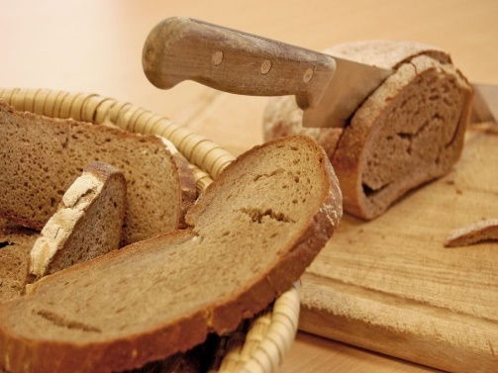**Semmelbrösel selber machen**: mit einer Reibe oder einer Küchenmaschine aus hartem Brot und Gebäck feine Brösel mahlen.

© R. Burger

* **Brotchips rösten:** hartes Schwarzbrot in ganz dünne Scheiben, Backofen auf 100 °C (Heißluft) erhitzen, die Scheiben auf ein Backblech legen und mit Sonnenblumenöl beträufeln, dazu Rosmarin und im Backrohr rösten, bis sie knusprig sind.
* **Brotreste zum Binden verwenden**: Suppen werden sämiger, wird ein Stück Brot mitgekocht. Manches Gemüse z.B. Spargel entwickelt durch den Kochvorgang einen leicht bitteren Geschmack. Ein Stück Brot im Kochwasser bindet die Bitterstoffe.
* **„Arme Ritter“ zur Jause:** Bestreichen Sie Scheiben von altbackenem Striezel mit Marmelade und setzen je zwei Scheiben zusammen. Eier mit Milch verquirlen und die Brotscheiben in die Eiermilch tauchen. Butter in einer Pfanne zerlassen und bei geringer Hitze auf beiden Seiten knusprig braun braten.
* **Brot als Zutat im Auflauf verwenden:** hartes Brot vor der weiteren Verarbeitung mit Milch oder Wasser beträufeln und mit geraspeltem Gemüse in eine Form schichten. Mit Eiern und Milch übergießen, mit Käse bestreuen und bei 180 °C ca. eine halbe Stunde backen.

**Brot richtig aufbewahren**

Für die längere Aufbewahrung von Brot sind Behälter aus Keramik mit Luftlöchern, Leinen oder Baumwollsäcke, Holz oder Steinguttöpfe gut geeignet. Brot hält sich auch gut in Papier verpackt. In Plastikbehältern fängt Brot leicht zu schimmeln an. Knusprige Brote luftig aufbewahren, damit sie nicht weich und matschig werden.   
Brot nicht in den Kühlschrank geben. Hier wird es schneller alt und verliert an Geschmack. Dagegen lässt sich Brot gut einfieren.

**Schimmeliges Brot entsorgen**Die Pilzfäden durchziehen das ganze Brot. Der Schimmel bildet giftige Stoffe wie Aflatoxine.

**Tiere nicht mit altem Brot füttern**Vögel, vor allem Wasservögel wie Schwäne, Enten und Co sollten nicht mit Brot gefüttert werden. Brot enthält zu viel Salz und quillt im Vogelmagen auf. Vor allem schimmeliges Brot nicht an Tiere verfüttern.

**Weitere Informationen sowie Tipps und Tricks** zu einem nachhaltigen Lebensstil finden Sie unter www.wir-leben-nachhaltig.at.